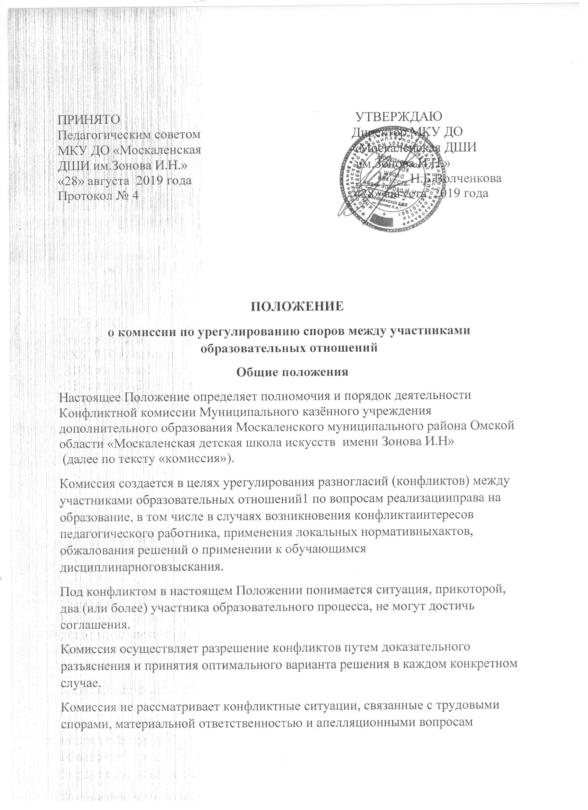
В своей работе комиссия должна обеспечивать соблюдение правличности и законности при вынесении решений (заключений) по вопросам,отнесенным к ее компетенции.
Положение о Комиссии утверждено приказом руководителя и согласовано с управляющим советом. Изменения и (или) дополнения в Положение принимаются с учетом мнения обучающихся и родителей, работников образовательной организациии вступают в силу после утверждения управляющим советом.
Положение распространяются на всех участников образовательных отношений образовательной организации.
Положение вступает в силу со дня их утверждения.
Положение размещается на официальном сайте образовательной организации в сети Интернет.
Комиссия создается постоянно на учебный год и (или) на время рассмотрения конкретного вопроса.
Комиссия создается из равного числа:•
представителей совершеннолетних обучающихся;•
родителей (законныхпредставителей) несовершеннолетних обучающихся;• работников школы.
от представителей родителей (законныхпредставителей) несовершеннолетних обучающихся - 2 человека; (один из которых является председателем управляющего совета, а другой родитель с родительского комитета того класса, где произошел конфликт);
от представителей работников образовательной организации - 3человека; (один из которых является членом управляющего совета, а другие два преподавателя (кл. руководитель), на усмотрение комиссии);
от представителей администрации образовательной организации - 2человек.
В состав комиссии по своему должностному положению могут входить следующие представители работников школы:•
заместитель директора по учебно-воспитательной работе;•
классный руководитель;•
преподаватель-предметник;••
Руководитель и заместители руководителя Школы вправе участвовать в заседаниях Комиссии с правом совещательного голоса. Представители от совершеннолетних обучающихся,родителей (законных представителей) несовершеннолетних обучающихся и работников Школы (не являющиеся членами управляющег осовета) выбираются собранием,
Персональный состав конфликтной комиссии определяется решением управляющего совета образовательной организации, педагогического совета сроком на один год.
Председатель комиссии назначается управляющим советом из числа ее членов. Представитель от администрации образовательной организации назначается руководителем образовательной организации.
Персональный состав (назначенных и избранных членов) Комиссии утверждается решением педагогического совета образовательной организации. Члены Комиссии осуществляют свою деятельность на безвозмездной основе.
Компетенция Комиссии и полномочия членов Комиссии
В компетенцию Комиссии входит рассмотрение следующих вопросов:• организация обучения по индивидуальному плану, программе;•
конфликтные ситуации, связанные с введением зачетной системы оценки знаний;•
вопросы об объективности оценки знаний по предмету за текущийучебный год, во время промежуточной или итоговой аттестации,выпускных экзаменов за курс обучения, проводимых в традиционной форме.
разрешает конфликтные ситуации, связанные с отношением учащихся к учебе;•
разрешает споры, возникающие при комплектовании , при определении сменности и расписания занятий;
при организации обучения учащихся по индивидуальному плану, в форме семейного образования и самообразования;•
возникновение конфликта интересов между педагогическими работниками Школы и иными участниками образовательныхотношений;•
применения локальных нормативных актов образовательной организации в части, противоречащей реализации права на образование;•
рассмотрение жалобы обучающегося образовательной организации о применении к нему дисциплинарного взыскания;•
рассмотрение конфликтных ситуаций во время промежуточной или итоговой аттестации, в том числе объективность выставления экзаменационных итоговых отметок;•
рассмотрение обращений родителей(законныхпредставителей)обучающихся образовательной организации по вопросам о наличии или об отсутствии конфликта интересов педагогического работника.•
рассмотрение обращений педагогических работников образовательной организации о наличии или об отсутствии конфликта интересов, о соблюдении норм Кодекса профессиональной этики педагогическогоработника;•
нарушения педагогическими работниками норм Кодекса профессиональной этики педагогического работника.•
права обучающихся на уважение человеческого достоинства, з
ащиту от всех форм• физического и психического насилия, оскорбления личности, охрану жизни и здоровья;•
рассмотрение вопросов по урегулированияю трудовых взаимоотношений; разрешения иных спорных и конфликтных вопросов.
Для разрешения конфликтных ситуаций на выпускных экзаменах создается апелляционная комиссия при вышестоящем органе управления образованием .
Члены Комиссии при рассмотрении вопросов,отнесенных к компетенции Комиссии:
принимают к рассмотрению заявления (обращения,жалобы) от участника образовательных отношений;
принимают решение по каждой конфликтной ситуации (спорному вопросу);
вправе сформировать предметную комиссию для принятия решения об объективности выставления отметки обучающегося (решение принимается втечение трех дней с момента поступления заявления, если срок ответа не оговорен заявителем);
запрашивать дополнительную документацию, материалы для проведения самостоятельного изучения вопроса;
рекомендуют внести изменения (дополнения) в локальные нормативные акты образовательной организации.
Полномочия членов Комиссии могут быть прекращены досрочно:•по собственному желанию согласно заявлению в педагогический совет Школы;•в связи с невозможностью исполнения обязанностей члена Комиссии по уважительной причине (продолжительная болезнь свыше 40 календарных дней; длительный отпуск свыше 60 календарных дней;командировка на срок более 30 календарных дней; задержание или арест на срок свыше 30 календарных дней; призыв в Вооруженные Силы Российской Федерации;
наказание,связанное с лишением или ограничением свободы);•
в связи с увольнением работника из образовательной организации;•
в связи с исключением (отчислением) обучающегося из образовательной организации;•
в связи со смертью члена Комиссии.
Школа не выплачивает членам Комиссии вознаграждение за выполнение ими своих обязанностей.

Организация работы Комиссии
Члены Комиссии на своем первом заседании избирают открытым голосованием с оформлением соответствующего протокола председателя и секретаря Комиссии.
Комиссия в любое время вправе переизбрать своего председателя и (или) секретаря.
Председатель организует работу Комиссии, созывает его заседания,председательствует на них и организует ведение протокола.
Заседания Комиссии проводятся по мере необходимости.
В случаях, нетерпящих отлагательства, заседание Комиссии собирается незамедлительно.
Взаседании Комиссии вправе участвовать руководитель образовательной организации с правом совещательного голоса.
Заседание Комиссии является правомочным, если все члены Комиссии извещены о времени и месте его проведения и на заседании присутствует 5(пять) и более членов Комиссии.
Передача членом Комиссии своего голоса другому лицу не допускается.
При решении вопросов каждый член Комиссии имеет один голос. Вслучае равенства голосов решающим является голос председателя Комиссии.
Порядок принятия и исполнения решений Комиссии
Обучающиеся, родители (законные представители) обучающихся или педагогические работники вправе обратиться в Комиссию с письменным заявлением (обращением, жалобой) в течение 14 (четырнадцати) календарных дней со дня возникновения конфликтной ситуации и (или) нарушения прав,свобод, гарантий или обязанностей участника образовательного процесса.
Рассмотрение заявления (обращения, жалобы) осуществляется в 14(четырнадцати) календарных дней со дня его поступления в Комиссию.
Конфликтная ситуация рассматривается на заседании Комиссии в присутствии заявителя и ответчика.
Комиссия имеет право вызывать на заседания Комиссии свидетелей (очевидцев)конфликта,приглашать экспертов (специалистов).
Комиссия в соответствии с полученным заявлением (обращением,жалобой), заслушав мнения сторон, принимает решение об урегулировании конфликтной ситуации.
По письменному заявлению участнику конфликтной ситуации выдается копия протокола заседания Комиссии.
Решения Комиссии принимаются простым большинством путем открытого голосования.
Заседание Комиссии оформляется протоколом, который подписывается всеми присутствующими членами Комиссии. Протокол заседания Комиссии составляется не позднее трех календарных дней после его проведения. В протоколе указываются:•
место и время его проведения;•
лица, присутствующие на заседании;•
повестка дня заседания;
вопросы, поставленные на голосование, и итоги голосования по ним;• принятые решения.
Решение Комиссии является основанием для принятия руководителем образовательной организации соответствующего решения.
Решение Комиссии является обязательным для всех участников образовательных отношений образовательной организации, и подлежит исполнению в сроки, предусмотренные указанным решением.
Решение Комиссии может быть обжаловано в установленном законодательством Российской Федерации порядке руководителю образовательной организации, в управляющий совет, в суд или иные уполномоченные органы власти (должностным лицам).
Заседания комиссии оформляются протоколом.
Протоколы заседаний комиссии вместе с отчетом о проделанной за учебный год работе сдаются в управляющий совет образовательной организации и хранятся в его документах три года.
Заключительные положения
Члены Комиссии при осуществлении своих прав и исполнении обязанностей должны действовать в интересах образовательной организациии участников образовательных отношений, осуществлять свои права,исполнять обязанности добросовестно и разумно.
Члены Комиссии несут ответственность перед образовательной организацией за убытки, причиненные образовательной организации их виновными действиями (бездействием), если иные основания и размер ответственности не установлены федеральными законами.
Если в результате изменения законодательства Российской Федерации отдельные пункты настоящего Положения вступают в противоречие с ними,эти пункты утрачивают силу до момента внесения соответствующих изменений и (или) дополнений в Положение.

